Учебно-производственный комплекс
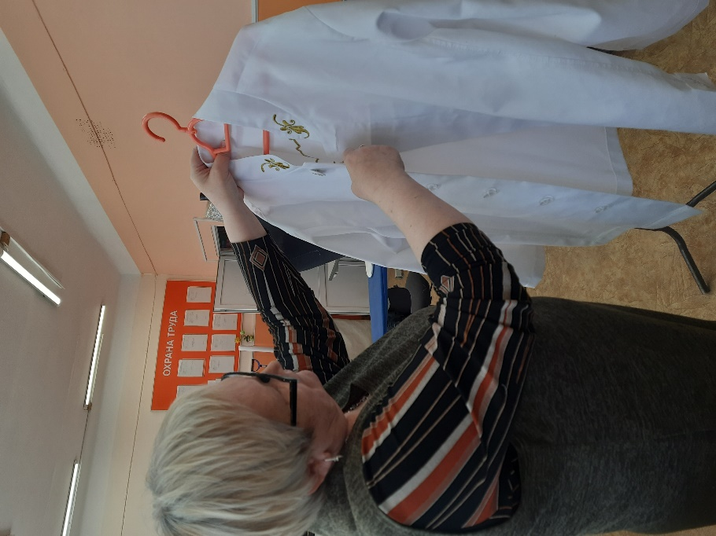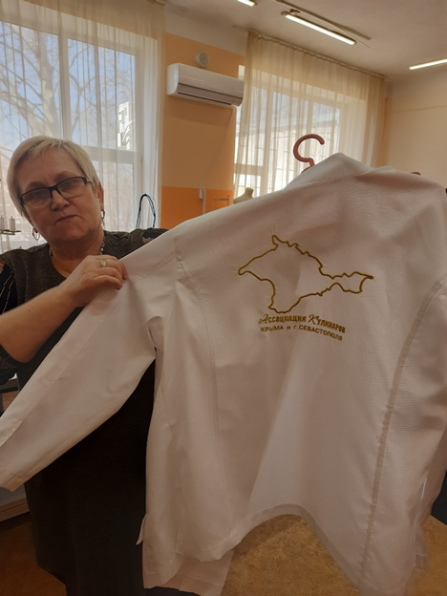
В соответствии с приказом директора в колледже был создан учебно-производственный комплекс (УПК).
Цель создания- успешная реализация деятельности по полученной профессии, освоения современных производственных процессов и адаптацию обучающихся к трудовым условиям.
В структуру УПК колледжа входят швейные мастерские, осуществляющие работы по ремонту и изготовлению швейных изделий.
